Hrubý domácí produkt
- HDP v 1. čtvrtletí meziročně mírně zrychlil, mezikvartálně výrazněji |  | Hrubý domácí produkt stoupl v 1. čtvrtletí proti stejnému období roku 2010 o 2,8 % při očištění o cenové vlivy, sezónnost a nestejný počet pracovních dní. Ve srovnání se 4. čtvrtletím 2010 se HDP zvýšil o 0,9 %. Údaje potvrdily, že český ekonomický růst plynule pokračuje. Umožňuje to silná zahraniční poptávka generující růst exportu, jehož dynamika byla zhruba průměrné úrovni roku 2007 a jen nepatrně nižší než průměrná tempa za jednotlivá čtvrtletí roku 2010. Vzhledem k náročnosti exportů z ČR na dovozy pak tato zahraniční poptávka generovala zprostředkovaně i růst dovozů.
- Slabé výdaje na konečnou spotřebu domácností i vlády, silný zahraniční obchod |  | Na straně výdajů byl meziroční růst HDP ovlivněn především dynamikou exportu a importu zboží a služeb (+15,6 %, resp. +13,2 %). Předstih tempa dovozu nad vývozem dokládající ekonomické oživování trval pouze druhé pololetí 2010, v 1. čtvrtletí 2011 již rostl rychleji vývoz.  Pokles výdajů na konečnou spotřebu se dále prohloubil. Výdaje domácností byly ve srovnání se stejným obdobím roku 2010 reálně nižší o 0,5 % vlivem nepříznivého mzdového vývoje i poklesu nově poskytovaných úvěrů, spotřeba vlády v důsledku restrikcí o 1,3 %. Tvorba hrubého kapitálu však meziročně rostla (+3,4 %), dokonce ještě rychleji tvorba hrubého fixního kapitálu (+3,8 %).
- Největší příspěvek k růstu HDP obstaral čistý export |  | K růstu HDP přispěl především zahraniční obchod, kdy čistý vývoz přidal výsledné dynamice 2,5 p.b. Růst ekonomiky zvyšovala i tvorba hrubého fixního kapitálu (+0,8 p.b.). Naopak výdaje na konečnou spotřebu růst HDP snižovaly (-0,5 p.b.), a to stejnou měrou spotřeba domácností i spotřeba vlády (-0,3 p.b.). Jen výdaje na konečnou spotřebu neziskových institucí ovlivnily růst mírně pozitivně (+0,1 %).
- Prudké mezikvartální zvýšení zahraničního obchodu |  | Mezikvartálně výrazně zrychlilo tempo exportu zboží (+9,2 %) a dokonce ještě rychleji, o 9,5 %, stoupl ve srovnání se 4. čtvrtletím 2010 jeho dovoz (poklesl však dovoz i vývoz služeb). Vzhledem k poklesu výdajů na spotřebu lze předpokládat, že výrazně akcelerující dovozy zřejmě směřovaly do mezispotřeby či investic.  Nicméně v samotném 1. čtvrtletí investice mezikvartálně klesly (-3,1 %), což byl jev zaznamenaný u investic v prvních čtvrtletích pouze v roce 2003 a v letech 2009 a 2010. Pokles spotřeby domácností i vlády proti 4. čtvrtletí 2010 pak ještě umocnil pozici zahraničního obchodu zbožím jako rozhodující složky růstu HDP v 1. čtvrtletí.
- Hrubá přidaná hodnota rostla rychleji než HDP |  | Hrubá přidaná hodnota, tvořící stranu zdrojů HDP, stoupla meziročně reálně o 3,5 %, což byl vyšší přírůstek než u HDP (2,8 %). Příčinou byl vývoj daní z produktů a dotací na produkty. Růst hrubé přidané hodnoty v ekonomice zvyšoval především zpracovatelský průmysl (+11,6 %), přestože jím vytvořená hrubá přidaná hodnota vzrostla mírně nižším tempem než v předchozích čtvrtletích. Růst hrubé přidané hodnoty v ekonomice naopak snižovalo svými meziročními poklesy např. zemědělství a odvětví těžby, ale i stavebnictví nebo výroba a rozvod elektřiny, plynu a vody.
- Reálný hrubý domácí důchod |  | Pokračující nepříznivý vliv vývoje dovozních a vývozních cen vedl ke ztrátě České republiky ze zahraničně obchodních operací z tohoto cenového vývoje ve výši 14,4 mld. korun. Ukazatel reálného hrubého domácího důchodu tak byl o tento objem nižší než HDP reálně. Tento nepříznivý vliv způsobený vývojem směnných relací v zahraničním obchodě trvá už od 1. čtvrtletí 2010, kdy však ztráty byly jen 8,6 mld. korun.
Graf č. 1 | Hrubý domácí produkt (stálé ceny, sezónně očištěno, y/y v %) |  | Graf č. 2 | Příspěvky výdajových složek k růstu HDP (v %)
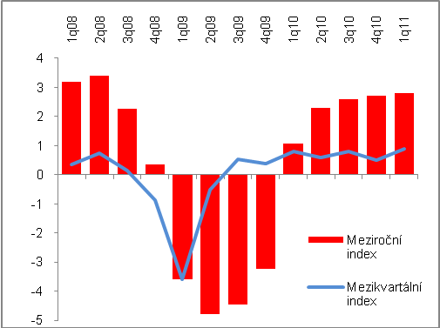 |  |  | 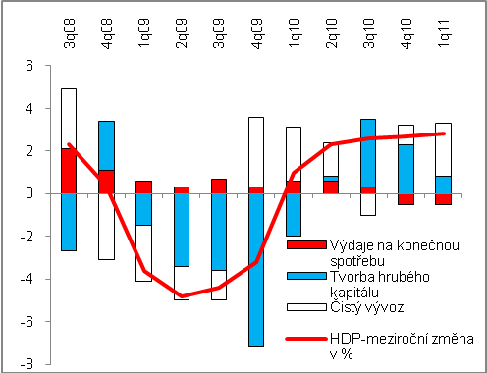
Pramen: ČSÚ

